锦绣中学历史九年级下第三单元检测卷
总分：80分
姓名：___________班级：___________得分：___________
一、选择题(每小题3分，共45分)
1．德皇威廉二世1895年曾说：“我们要实现德国在国际上由大陆强国升级为世界强国，要夺取更为广阔的陆地和应有的权利。”这反映出德皇的意图是( )
A．组织军事集团 B．建立庞大军队
C．重新分割世界 D．进行商业竞争
2．1914年6月28日，塞尔维亚青年普林西普为维护民族利益制造了有名的“萨拉热窝事件”，但是我们对他的行为却持否定的态度，原因在于( )
A．没能挽救民族危机
B．是被压迫民族获取解放的方式
C．点燃了世界范围内的战火，属于恐怖主义行为
D．与国家的外交政策不能保持一致
3．2018年是第一次世界大战结束100周年，哪一次战役是一战的转折点( )
A．萨拉热窝事件 B．马恩河战役
C．凡尔登战役 D．索姆河战役
4．帕尔默在《现代世界史》中写道：“1914年欧洲陷入一场令人备受折磨的致命战争。战争消耗掉欧洲大量的财富，夺去数以万计的欧洲年轻人的生命……”这场战争被认为是帝国主义的掠夺战争，是因为( )
A．战争由列强争夺殖民地而引发 B．交战双方都遭受巨大损失
C．推动资本主义国家进入帝国主义阶段 D．波及欧、亚、非及太平洋广大地区
5．“腐朽的沙皇专制政权因战争的压力和灾难而逐渐遭到削弱，直到最后整个摇摇欲坠的机构倒塌下来”。导致沙皇专制“机构倒塌下来”的历史事件是( )
A．二月革命 B．七月事件 C．十月革命 D．第一次世界大战
6．俄国十月革命炮声一响，鼓舞了被压迫民族的解放运动。下列关于十月革命，表述不正确的是( )
A．列宁亲自领导和指挥了彼得格勒武装起义
B．建立了第一个社会主义国家
C．是一次伟大的资产阶级革命
D．开辟了人类历史新纪元
7．戴维·辛克莱在评论1919年某次会议时说：“世界的命运掌握在他们手中，但他们却没有担当此重任的胸怀。”这里所说的“他们”是指( )
①英国 ②苏俄 ③法国 ④美国
A．①②③ B．②③④ C．①②④ D．①③④
8．1919年1月，巴黎和会召开。经过长达5个月的争吵，最终签订了对德和约，即《凡尔赛条约》，导致长时间“争吵”的主要原因是( )
A．山东主权问题悬而难决 B．与会各国战略意图不同
C．战败国人民的强烈抗议 D．法西斯残余势力的破坏
9．“第一次世界大战是场没有胜利的战争”，其依据是（ ）
A．世界各国均被卷入战争 B． 交战双方未能决出胜负
C．交战双方均遭受重大损失 D．最终战胜国未能获取利益
10．有学者认为，世界近现代史中所有的大国都试图建立符合自己利益的世界秩序，所以它们总是为世界秩序出谋划策。实际上，那些正在崛起的国家想要打破这种秩序，因为它们试图取代以前的大国。第一次世界大战后大国们为世界秩序“出谋划策”不包括( )
A．割台湾给日本 B．《凡尔赛条约》 C．成立国际联盟 D．《九国公约》
11．苏联所实行的这一路线的市场关系能发展为“社会主义”。因为它几乎不需要强制，而且注重这样的原则：“我们的经济是为消费者存在，而不是消费者为经济存在。”这一路线是指( )
A．新经济政策 B．高度集中的经济体制
C．五年计划 D．社会主义市场经济体制
12．在俄罗斯长篇小说《切温古尔》中有这样一段话：“令人费解的是，（红军来了）分了土地，却又把每一粒粮食收走了。你倒是自己去尝尝这样的滋味吧！”为改变这种情况，苏俄开始实施（ ）
A．土地改革政策 B．战时共产主义政策 C．新经济政策 D．社会主义工业化
13． 1940年与1913年相比，苏联重工业增长14.5倍，轻工业只增长3.9倍，农业总产值仅增长41%、农、轻、重比例严重失调。这种状况与下列哪一政策或模式有关( )
A．战时共产主义政策 B．新经济政策
C．罗斯福新政 D．斯大林模式
14．苏联社会主义制度建立的标志是( )
A．苏联成立 B．战时共产主义政策的实施
C．十月革命胜利 D．1936年苏联新宪法的颁布
15．下列有关非暴力不合作运动的表述，不准确的是( )
A．由于英国殖民当局的镇压，运动停止
B．形成了声势浩大的群众运动
C．增强了印度民族自尊心和自信心
D．其目的是通过“和平和合法”的手段取得自治
二、判断题(共5题，10分)
16．第一次世界大战爆发的标志是两大军事集团的形成。( )
17.1917年11月俄国爆发了十月革命，之后成立了苏维埃政权，即苏联。( )
18.1919年，巴黎和会召开，参加会议的代表有27个国家，会议被克里孟梭、劳合·乔治、斯大林控制。( )
19.《凡尔赛条约》和《九国公约》是大国实力对比变化的结果，都损害了中国的利益。( )
20.苏联社会主义制度建立的标志是两个五年计划完成。( )
三、材料分析题（共3大题，共25分,21题8分，22题7分，23题10分）
21．阅读下列材料，回答问题。(8分)
材料一 法国收回阿尔萨斯和洛林，萨尔矿区交给法国开采，萨尔区由国际联盟代管15年；确定德波边界，把原来属于波兰的一些地区仍留给德国。总的来说，德国失去了原来领土的1/8，同时却保留下了10万平方千米原来属于波兰的领土。德国的领土缩小了很多，但却成功地避免了肢解，完整地保留了下来。
材料二 除中国外，缔约各国协定：(一)尊重中国主权的独立，及领土与行政之完整；(二)给予中国完全无碍之机会，以发展并维持一有力巩固之政府；(三)施用各种之权势，以期切实设立维持各国在中国全境之商务实业机会均等之原则；(四)不得因中国状况，乘机营谋特别权利，而减少友邦人民之权利，并不得奖许有害友邦安全之举动。
(1)材料一出自什么条约？(1分)该条约是在什么会议上签订的？(1分)

(2)材料二出自什么条约？(1分)它是在什么会议上通过的？(1分)

(3)材料二中第三款内容中所谓“机会均等”原则指的是美国的什么政策？(1分)

(4)材料二中第四款的内容主要针对的是哪一列强？(1分)

(5)这两次会议的实质是什么？(1分)它对世界格局有何重要影响？(1分)

22．在人类社会的现代化进程中，苏俄首创了社会主义的发展模式。某校九年级(1)班学生要举办一次以“苏联社会主义道路的探索”为主题的图文展，邀请你全程参与此次活动。(7分)
【读图释史】
材料一：
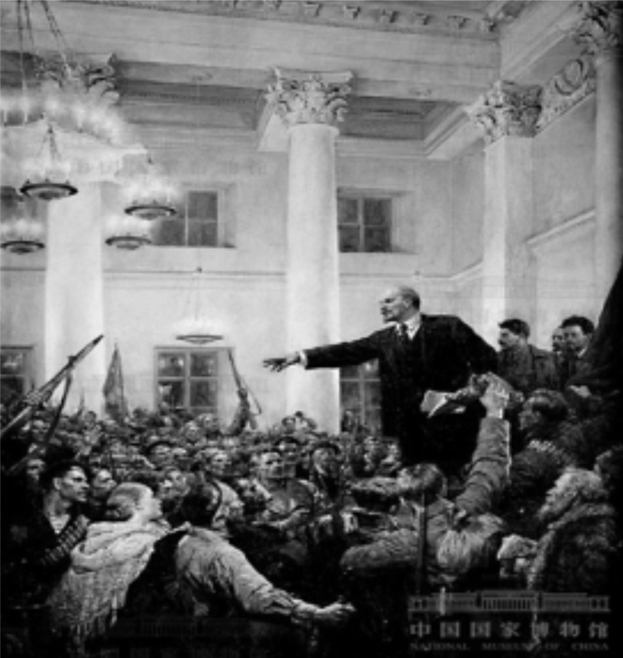
图一 列宁宣布苏维埃政权成立
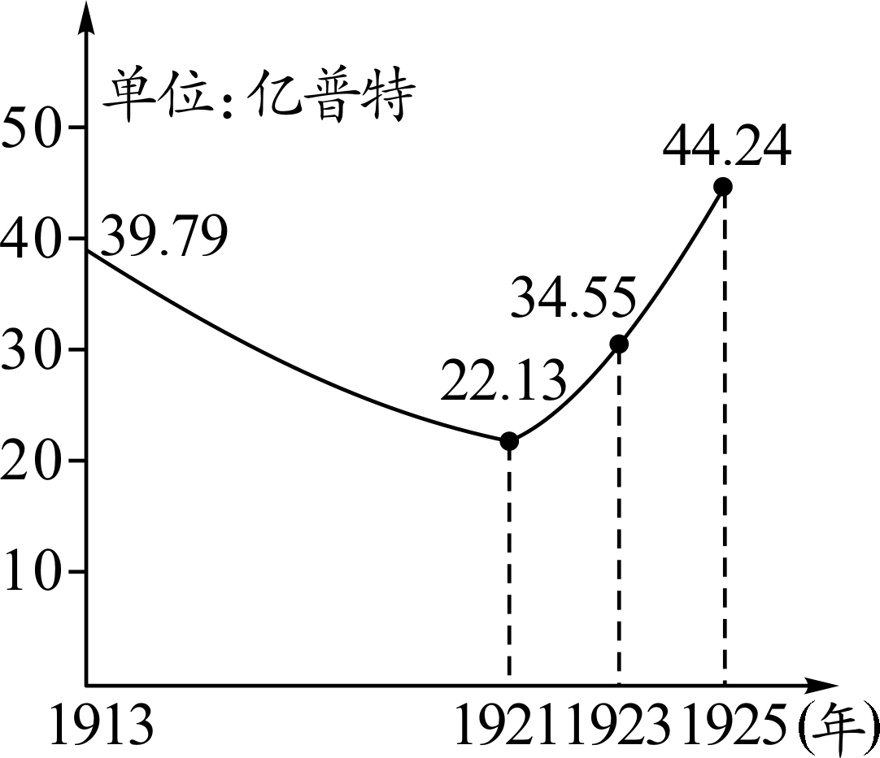
图二 1913～1925年俄国、苏俄(联)粮食产量的统计
(1)材料一中图一反映了俄国历史上哪一重大历史事件？(1分)结合所学知识，说说该事件的历史意义。(2分)

(2)根据图二，概括1913～1925年粮食产量的变化趋势。(1分)结合所学知识，指出导致1921～1925年变化趋势出现的政策因素。(1分)

材料二 美国作家维尔斯第一次来苏联的时候，称列宁是“克里姆林宫的幻想家”，表示出对社会主义的怀疑。1934年当他第二次来到苏联的时候，他对斯大林说：“现在资本主义应该向你们学习，理解社会主义精神。”
(3)根据材料二，指出维尔斯对社会主义认识的变化。(1分)结合所学知识，指出导致其认识变化的原因。(1分)

23．20世纪初期，人类是社会在战争与和平问题上做出的选择，发人深省。阅读材料，回答问题。（10分） 材料一 ： 英、德、美、法实力比较表
国  家  项  目 | 英国 | 德国 | 美国 | 法国
1913年工业产量所占位次 | 3 | 2 | 1 | 4
1913年殖民地面积所占位次 | 1 | 4 | 5 | 2
- 根据材料一并结合所学知识分析，表2中英、德、美、法四国实力对比的反差说明了什么问题？（1分）这种变化带来的后果是什么？（2分）

材料二 在1919年的头六个月里，巴黎成了世界的首都，世界的头等大事便是巴黎和会，世界上最具权势的人则成了和平缔造者。和平缔造者们日复一日地会面，提案，辩论，争吵，然后再重复这个过程；他们达成交易，拟定条约；他们创立新的国家与新的机构。
1919年和平缔造者们对待欧洲以外世界的草率方式，所挑起的怨恨大火，改变了20世纪的命运。
——据加拿大历史学家玛格丽特·麦克米伦《缔造和平》
- 根据材料二并结合所学知识，指出当时“世界上最具权势的人”是谁？（3分）他们在巴黎六个月里“缔造和平”取得了怎样的成果？（2分）

- 根据以上材料并结合所学知识，谈谈你对巴黎和会取得的“和平成果”的看法。（2分）

参考答案
1-5.CCCAA 6-10CDBCA 11-15ACDDA 16-20FFFTF
21．答案：(1)《凡尔赛和约》；巴黎和会。(2)《九国公约》；华盛顿会议。(3)门户开放政策。(4)日本。(5)帝国主义的分赃会议；凡尔赛——华盛顿体系的形成。
22．答案：(1)事件：十月革命胜利（1分）；历史意义：是人类历史上第一次获得胜利的社会主义革命，建立了世界上第一个社会主义国家（1分）；鼓舞和支持了无产阶级革命运动和被压迫民族的解放运动，开辟了人类历史的新纪元（1分）。
(2)趋势：1913～1921年下降；1921～1925上升。政策因素：新经济政策的实施。
(3)变化：从怀疑到赞赏。原因：由农业国变成了工业国，综合国力显著增强或计划经济手段使经济建设成就显著。
23.（1）说明的问题：欧美主要资本主义国家政治、经济发展不平衡。（1分）导致的后果：后起的帝国主义国家要求重新瓜分殖民地，逐渐形成三国同盟和三国协约两大对立的军事集团；为争夺世界霸权，两大军事集团疯狂扩军备战，最终导致了一战的爆发。（2分）
（2）“世界上最具权势的人”是指：第一次世界大战的战胜国代表（答出英、法、美三国首脑亦可）。（1分）“缔造和平”的成果：签订了对德和约（即《凡尔赛和约》）以及一系列针对战败国的和约，构成了凡尔赛体系；通过了《国际联盟盟约》。（2分）
（3）凡尔赛体系暂时调整了帝国主义列强之间的矛盾，维持了短暂的和平；凡尔赛体系则是几个帝国主义战胜国进行分赃、勾结和暂时妥协的结果；它没有消除帝国主义各国之间的矛盾，反而因分赃不均开始了新。（2分）

